Pange lingua – Nicolas de Grigny

Deze twee stukken zijn gebaseerd op de hymne ‘pange lingua’.
In het eerste stuk is de hymne ‘en taille’ (in het midden) te horen in lange noten.
In het ‘récit du chant’ wordt de hymne omspeeld als solo.

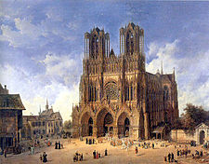
Schilderij van de kathedraal van Reims door Domenico Quaglio the Younger (ca. 1800)

De Grigny was een Franse organist en componist. In 1697 werd hij organist in de kathedraal van Reims. Zijn Premier Livre d’Orgue werd zijn enige orgelwerk. Zijn muziek kenmerkt zich door complex contrapunt, kleurrijke harmonieën en wordt gerekend tot een van de hoogtepunten van de Franse barok. Het werk werd ook buiten Frankrijk bekend: in 1731 heeft Johann Sebastian Bach dit werk overgeschreven.

